**Game description**

1. 当前关卡问题：Navmesh每次重开项目需要重新build
2. 重新打开UE文件后，Geometry上的nav mesh无法正确显示（如图所示）

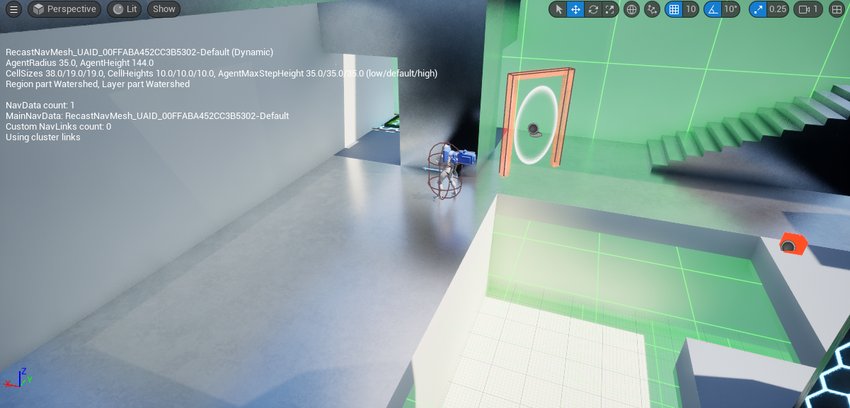

1. 此时需要任意向场景拖拽一个Geometry，nav mesh则会出现。然后删除该Geometry，重新build path即可

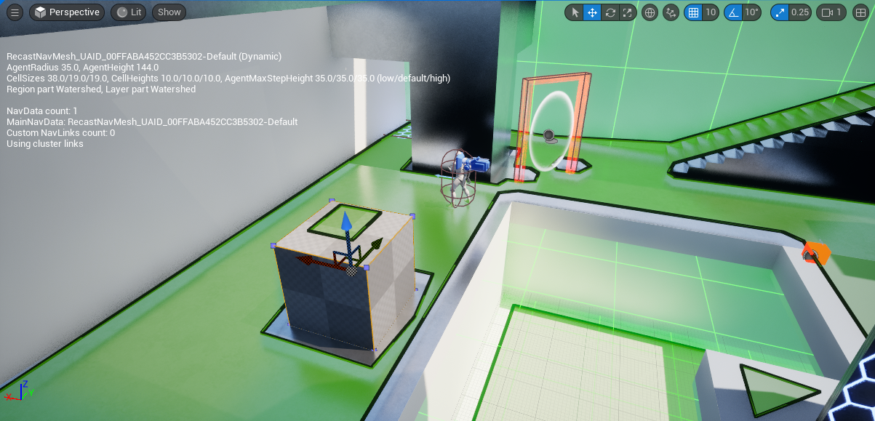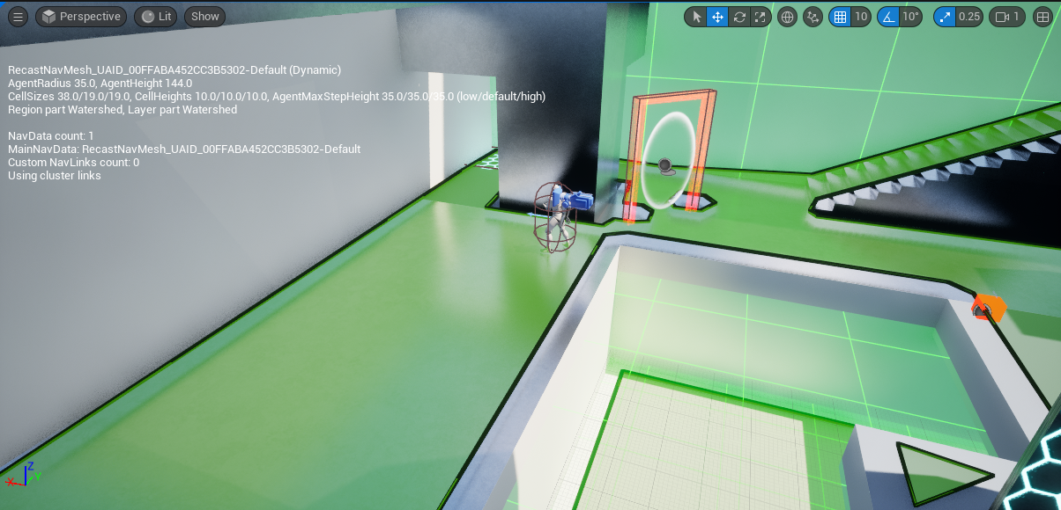

1. 关卡路径/All/Game/FirstPerson/Maps/FirstPersonMap
2. 游戏胜利条件：激活场景内六个传送门（用子弹射击），杀死三个敌人

1. 游戏失败条件：被敌人子弹击杀，被电网击杀
2. 特殊机制
3. 传送门：地图上总共有六个传送门。传送门默认为红色，玩家可以使用子弹攻击传送门，传送门会变为绿色激活状态，并且将玩家传送至传送门所在位置，玩家可以使用同一传送门进行多次传送。

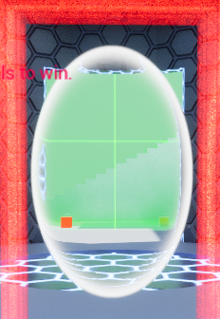（未激活） 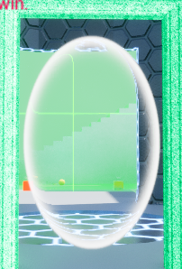（已激活）

1. 电网：地图上总共有两个移动电网和一个固定电网。电网会在一定范围内循环移动，当电网触碰到玩家时会对玩家造成致命伤害，游戏立刻失败。

